2024年天津市初中学业水平考试试卷

物理
化学和物理合场考试，合计用时 120分钟。
本试卷分为第Ⅰ卷（选择题）、第Ⅱ卷（非选择题）两部分。第Ⅰ卷为第 1页至第 4页，第Ⅱ卷为第 5页至第 10页。试卷满分 100分。
答题时，务必将答案涂写在“答题卡”上，答案答在试卷上无效。考试结束后，将本试卷和“答题卡”一并交回。

祝你考试顺利！

第Ⅰ卷

注意事项：
1.每题选出答案后，用 2B铅笔把“答题卡”上对应题目的答案标号的信息点涂黑。如需改动，用橡皮擦干净后，再选涂其他答案标号的信息点。
2.本卷共两大题，共 39 分。

一、单项选择题（本大题共 10小题，每小题 3分，共 30分。每小题给出的四个选项中，只有一项最符合题意）
- 发图是我国航空母舰上两位甲板引导员引导飞机起飞的情景。他们工作时要配戴防噪声耳罩，这种控制噪声的措施属于（ ）
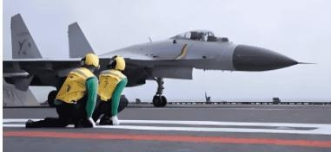
A. 防止噪声产生 B. 监测噪声强弱 C. 防止噪声进入耳朵 D. 减小噪声传播速度
- 天津盘山有“上盘雪花飘，中盘雾雨渺，下盘夕阳照”的天然奇观，其中“雾”的形成过程中发生的主要物态变化是（ ）A 凝固
B．升华 | C．汽化 | D．液化
- 清澈见底 池水看起来比实际的浅，为了安全不要贸然下水。池水变“浅”的原因是（ ）
A．光的折射 | B．平面镜成像 | C．光的反射 | D．光的直线传播
- 如图所示的铝芯电缆是一种输电导线。在某村输电线路改造工程中，更换的铝芯电缆比旧铝芯电缆电阻更小，主要是因为新电缆的（ ）
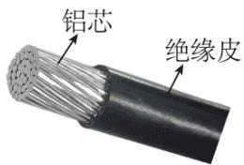
A. 铝芯更细 B. 铝芯更粗 C. 绝缘皮更薄 D. 绝缘皮更厚
- 我国自主研发的“手撕钢”薄如蝉翼，其厚度大约是物理课本一张纸厚度的五分之一，则一张“手撕钢”的厚度最接近于（ ）
A．2dm | B．2cm | C．2mm | D．
0.02mm
- 在如图所示的实验情景中，小钢球受到平衡力作用的是（ ）
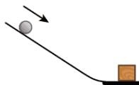
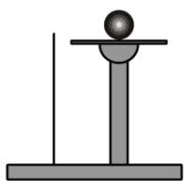
静止在金属片上的钢球
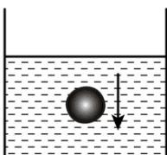
在水中下沉的钢球
0↓
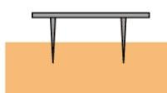
在空中自由下落的钢球
- 如图为部分家庭电路示意图，其中连接正确的是（ ）
火线零线
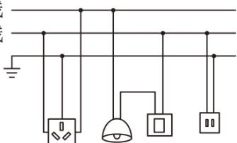
①
②
③
A ① B. ② C. ①③ D. ②③
- 高高的旗杆矗立在操场上。旗手缓缓向下拉绳子，旗子就会徐徐上升。这是因为旗杆顶部有一个滑轮，关于该滑轮的说法正确的是（ ）
A．它是动滑轮 | B．利用它可以省力C. 利用它可以省距离 D. 利用它可以改变力的方向
- 某兴趣小组要为居家老人设计一个“应急呼叫器”电路，要求：开关断开时，电灯和电铃均不工作；开关闭合时，灯亮铃响，即使电灯因断路不亮，电铃仍可工作。如图所示的电路中，符合设计要求的是（ ）
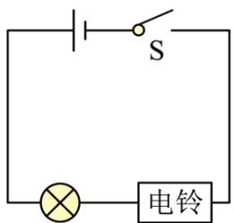
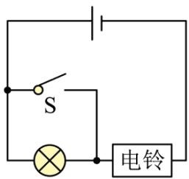
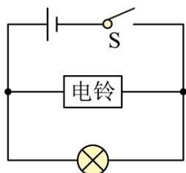
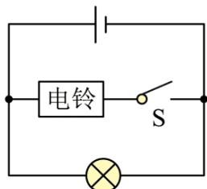
- 小明对我国一些科技成就进行了梳理，如下表所示。在“相关内容分析”中存在错误的是（ ）
序号
科技成就
相关内容分析
1
三峡船闸
轮船通行时利用了连通器的特点
2
“玉兔号”月球车
车轮宽大可减小对月球表面的压强
3
神舟飞船返回舱
它在地面附近减速下降过程中机械能不变
4
国产大飞机 C919
机翼获得升力利用了流体压强与流速的关系
A. ① B. ② C. ③ D. ④

二、多项选择题（本大题共 3小题，每小题 3分，共 9分。每小题给出的四个选项中，均有多个选项符合题意，全部选对得 3分，选对但不全得 1分，不选或选错得 0分）
- 在用一凸透镜研究其成像的规律时，某同学得到的部分实验信息如下表所示。根据表中信息判定下列说法正确的是（ ）
实验次序
物距/cm
像的性质
像距/cm
1
20
倒立、等大、实像
2
30
15
3
15
倒立、放大、实像
30
A. 第 1次实验的像距为 20cm B. 第 2次实验成倒立、缩小的实像C. 第3次实验成像特点与照相机成像特点相同 D. 若物距是12cm，物体通过透镜所成的像是虚像
- 如图所示的电路中电源电压不变，a、b为同种电表（电流表或电压表）。闭合 $S_{1}$ 和S2，a、b两表示数分别为 3和1（单位为A或V）；将a、b换为另一种电表，闭合 $\mathrm { \bf S } _ { 1 }$ 、断开S2，a表示数为
0.4（单位为A或V）。则（ ）
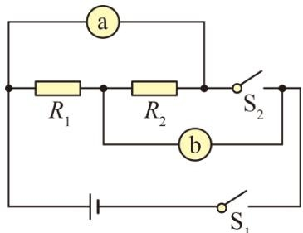
A. $R_{1}$ 的电阻为5Ω B. $R_{2}$ 的电阻为
7.5ΩC. 前一种情况中a表的示数为 3V D. 后一种情况中b表的示数为
1.2A
- 水平桌面上有一底面积为 $S_{1}$ 的柱形平底薄壁容器，容器底部直立一底面积为 $S_{2}$ 的实心圆柱体（与容器底不密合），圆柱体对容器底的压强为 ，如图所示。向容器中注入质量为 的液体后，圆柱体仍直立于容器底且未完全浸没，则（ ）
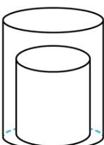
A. 圆柱体所受浮力为 $\frac{S_{1}}{S_{1}−S_{2}}mg$ B. 圆柱体所受浮力为 $\frac{S_{2}}{S_{1}−S_{2}}mg$ C. 容器底所受液体压强可能为 $\frac{mg+pS_{2}}{S_{1}−S_{2}}$ D. 容器底所受液体压强可能为 $\frac{mg+pS_{2}}{S_{1}}$

第Ⅱ卷

注意事项：
1.用黑色字迹的签字笔将答案写在“答题卡”上（作图可用 2B铅笔）。
2.本卷共两大题，共 61分。

三、填空题（本大题共 6小题，每小题 4分，共 24分）
- “一滴独流醋，十里运河香”，醋香四溢属于 _现象；“日照海河景，水映彩虹桥”，桥在水中的倒影是由于光的 形成的。
- 端午节赛龙舟时，划龙舟的选手看到岸边的景物向后移动，所选参照物是 ____；到达终点停止划水，龙舟由于 仍会继续前进一段距离。
- 在“航天日”主题活动中，小明用塑料瓶自制了“水火箭”（如图所示）。发射时，“水火箭”向下喷水从而获得升空的动力，利用了物体间力的作用是 的；“水火箭”飞出后，瓶内气体温度降低，内能 （选填“增大”“减小”或“不变”）。
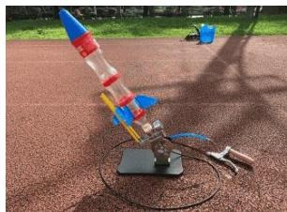
- 利用如图所示的“搬重物利器”搬运大件家具时，先用金属棒撬起家具，再将带有滚轮的底座放入家具底部，便可以轻松移动家具。其中，金属棒是 （选填“省力”“费力”或“等臂”）杠杆，底座装有滚轮是为了减小
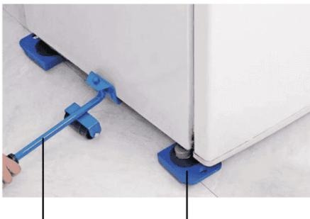
金属棒 装有滚轮的底座
- 小明学习了“电与磁”后，绘制了部分知识的思维导图，如图所示。请写出其中的空缺内容：① _；②
电流的①效应（应用：电磁铁）
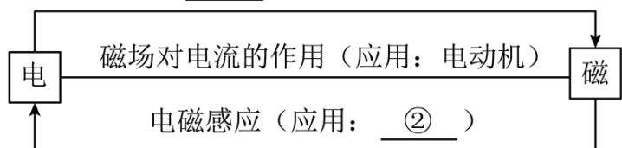
- 在“练习使用滑动变阻器”的实验中，连接了如图所示电路。闭合开关，当滑片P向___ _移动时小灯泡变亮；已知电源电压为 9V，小灯泡标有“6V 3W”的字样，当小灯泡正常发光时，滑动变阻器连入电路的电阻为 _Ω。
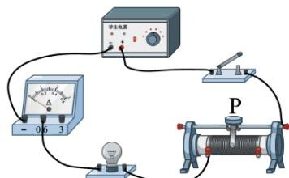

四、综合题（本大题共 6小题，共 37分。解题中要求有必要的分析和说明，计算题还要有公式及数据代入过程，结果要有数值和单位）
- 使用厨房中的电热水器将质量为 的水从 加热到 $50​^{∘}C$ ，该热水器消耗了 的电能。已知 $c_{*}=4.2×10^{3}J/\left(kg⋅^{∘}C\right)$ ，求：
（1）水吸收的热量；
（2）该热水器的热效率。
- 在“探究电阻一定时电流与电压关系”的实验中：
（1）请用笔画线代替导线将图中的电路连接完整；
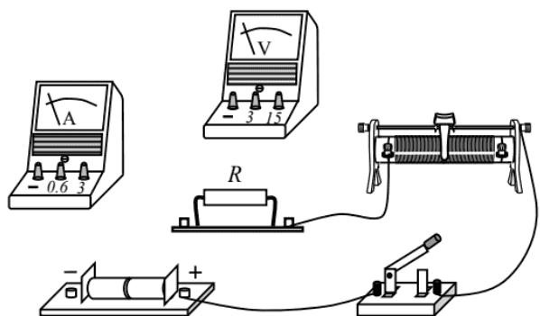
（2）在某次实验时两电表的示数如图所示，电压表的示数为 _V，电流表的示数为 _A；
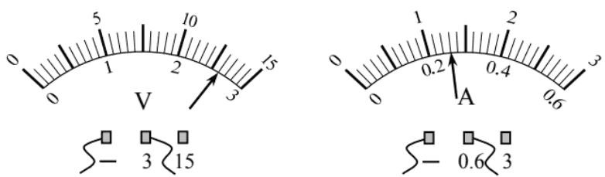
（3）根据两个小组的实验数据，画出了定值电阻 $R_{r}$ 与 $R_{2}$ 的电流I 与电压 关系图像，如图所示。由图像可知 $R_{r}$ $R_{2}$ （选填“大于”“小于”或“等于”）。
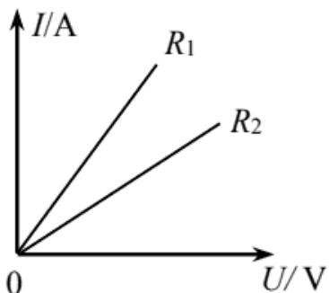
- 如图所示 是一种智能装卸机器人，它能够代替人工进行货物装卸。该机器人在 内将质量为的货物沿竖直方向匀速提升 。 取 ，求：
（1）货物所受的重力；
（2）机器人提升货物的功率。
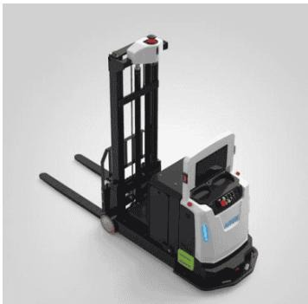
- 某小组想通过实验探究液体压强与哪些因素有关。老师提供的器材有压强计、大水槽、刻度尺及足量的水，实验时将压强计的探头放在水中，U形管左右两侧液面高度差的大小可以反映薄膜所受压强的大小，如图所示。
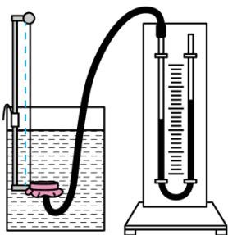
该小组同学利用上述器材进行实验，并在下表中记录了实验获得的数据。
实验序号
探头浸入水中深度h/cm
探头朝向
U形管两侧液面高度差ΔH/cm
1
10
向上
9
2
15
向上
13
3
20
向上
17
4
15
向下
13
5
15
向左
13
请你解答如下问题：
（1）分析表中 （填实验序号）三组数据可知：在液体内部的同一深度，向各个方向的压强都相等；
（2）分析表中①②③三组数据，可初步得出结论：在同种液体中，
（3）若在以上实验器材的基础上，再增加足量的食用盐，还可以探究液体压强与 是否有关。
- 喜欢篆刻的津津同学购买了一块练习用的印章石料，他想知道这块石料的密度，于是从家中找到如图所示的器材和足够长的细线、足量的水（水的密度为 $ρ_{0}$ ）。请你从中选用合适的器材，帮他设计一个测量
该石料密度的实验方案。要求：
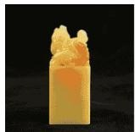
印章石料
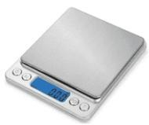
电子秤
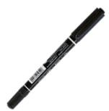
记号笔
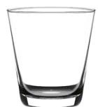
空玻璃杯
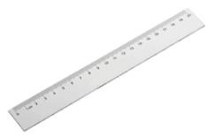
刻度尺
（1）写出主要的实验步骤及所需测量的物理量；
（2）写出石料密度的数学表达式（用已知量和测量量表示）。
- 生物小组的同学们在冬天利用杂草、落叶及泥土等材料制作花肥时，发现天气太冷肥料不易发酵，于是他们想制作一个电加热垫给肥料加热。
【初步设计】选取一根粗细均匀的电热丝，将其接在电压恒为 $U_{0}$ 的电源上（如图所示），加热功率为 $P_{0}$ ，该电热丝的电阻 $R_{0}$ 二 。（不考虑温度对电阻的影响）
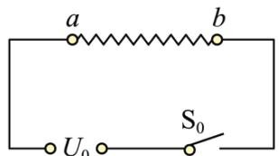
加热功率 $P_{0}$
【改进设计】为获得不同 加热功率，从电热丝的中点处引出一条导线，将电热丝以不同方式连接在电压为 $U_{0}$ 的电源上，可以得到另外两个加热功率 $P_{1}$ 和 $P_{2}$ ，且 $P_{1}<P_{2}$ 。请你在图甲、乙中将各元件连接成符合改进要求的电路，并推导出 $P_{1}$ 与 $P_{2}$ 之比。说明：电热丝上只有a b c、 、 三处能接线，电热丝的额定电流满足设计需求。_
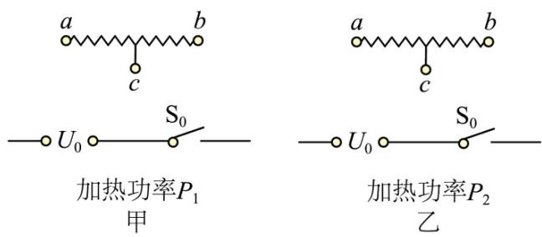
【优化设计】为方便操控，再增加一个单刀双掷开关 ，通过开关 $S_{0}$ 的通断和 在1、2触点间的切换，实现加热垫 $P_{0}.$ c $P_{1}$ 和 $P_{2}$ 三档功率的变换。请你在图中将各元件连接成符合优化要求的电路。注意：无论怎样拨动开关，不能出现电源短路。
